ÇALIŞMA SORULARI
- Aşağıdaki direnç değerlerine sahip dirençlerin renklerini yanlarına yazın (Tolerans renkler yazılmayacak)

- 16k Ω..............................................
- 47 Ω................................................
- 1000 Ω............................................
- 560 Ω..............................................
- 4,7 Ω..............................................
- 120 Ω..............................................
- 100 k Ω.............................................
- 980 Ω..............................................
- 1M Ω..............................................
- 33k Ω..............................................
- 10 Ω..............................................
- 44k Ω..............................................
- 22k Ω..............................................
- 100k Ω..............................................
- 1 Ω..............................................
- 680k..............................................
- 820 Ω..............................................
- 27k.................................................
  - Aşağıdaki renklere ait dirençlerin değerlerini yanlarına yazın.

  - Kırmızı- kırmızı- siyah-altın.............................
  - Kırmızı –turuncu-siyah-gümüş-altın..............
  - Sarı- mor- Kahve-gümüş.......................... .....
  - Kahve-Siyah-kırmızı-gümüş.................... .....
  - kahve-yeşil -turuncu -gümüş.................. .....
  - turuncu- turuncu - turuncu -gümüş........ .....
  - kahve- kırmızı - kahve -gümüş................. .....
  - kahve- kırmızı - kırmızı -gümüş................ .....
  - turuncu- siyah- siyah - altın -gümüş......... .....
  - sarı- mor -sarı -gümüş............................
  - kahve- siyah -sarı -kahve........................
  - yeşil-mavi - kırmızı -gümüş.....................
  - kırmızı- kırmızı -siyah -kahve..................
  - kahve- kahve -kahve -kırmızı...................
  - kahve-siyah -siyah -gümüş......................
  - sarı- mor -turuncu -gümüş.......................
  - kahve- siyah -turuncu -gümüş..................
  - yeşil- gri - mavi -gümüş...........................

- A) Aşağıdaki birimleri karşılarında yazan birimlere çevirin.
- 7 M Ω........................................... Ω
- 10 K Ω........................................ Ω
- 100nF......................................... µF
- 1000uF........................................F
- 46000 Ω........................................k Ω
- 1,8k Ω........................................ Ω
- 100µA.........................................mA
- 1V...............................................mV
- 1000000 Ω...................................M Ω
- 1300 Ω........................................ kΩ
- 0,1V.............................................mV
- 1,05k Ω........................................ Ω
- 100M Ω........................................ Ω
- 120mA.......................................... µA
- 1200k Ω........................................ Ω
- 100 mV........................................V
- 100 µV(MikroVolt).......................V
- 5,5 kV(KiloVolt)............................V

- Elimizde bir tane33, iki tane 50 ve 2 tane 30 Ω’luk dirençler var
  - 100 Ω’luk dirence ihtiyacımız varsa yukardaki dirençleri kullanalarak nasıl elde ederiz Çizerek gösterin?
  - 15 Ω’luk dirence ihtiyacımız varsa yukardaki dirençleri kullanarak nasıl elde ederiz. Çizerek gösterin?

- LED’in Sembolü nasıldır,sembolde artı ucu hangisidir? Sağlamlık kontrolü nasıl yapılır? Gerçek LED’in eksi ucu nasıl tespit edilir?
- Kondansatör nedir ? Kutuplu kondasatörün sembolünü çizin, sembolde artı ucunu gösterin?
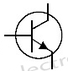
- Yandaki transistör sembolünde Emiter Kollektör ve Beyz uçlarının hangi uçlar olduğunu sembol üzerine E,B,C harfleri yazarak gösterin. Yandaki transistör NPN mi yoksa PNP midir?

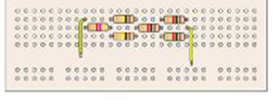
- Yandaki bord (Bred bord)’a kurulmuş devrenin şemasını çizin.

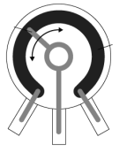
- Yanda 10K’lık potansiyometre bulunmaktadır. Potansiyometrenin ayarlı olarak kullanılabilmesi için ne yapılmaldır. Şekil üzerinde çizerek gösterin. 10K’lık bir potansiyometre 9000 Ω ‘a ayarlanabilirmi?
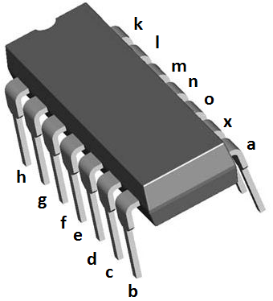

- Sağdaki entegrenin 1 ,7, 8 ve 14 numaralı uçları sırasıyla hangi harfle işaretlenmiş uçlardır sırasıyla yandaki boşluğa yazın

- Üzerinde aşağıdaki gibi kapasite değeri belirtilmiş kondansatörlerin kapasitelerini yanlarına yazın
  - p78 kodu = .......................
  - 22 kodu = .......................
  - 152 kodu = .......................
  - 103 kodu = .......................
  - 1n3 kodu = .......................
  - 120 kodu = .......................
  - ,039 kodu = .......................
  - 402 kodu = .......................
  - 102 kodu = .......................
  - 33 kodu = .......................
  - 4n7 kodu = .......................
  - 0.33 kodu = .......................

- Aşağıdaki soruları kısaca cevaplayın.

  - Potansiyometre nedi? Sembolü nasıldır? ....................................................................................
  - LDR nedir? Sembolü nasıldır? ............................................................................................
  - Akım nedir? Birimi nedir? ............................................................................................
  - Gerilim nedir? Birimi nedir? ............................................................................................
  - Direnç nedir? Birimi nedir? ............................................................................................
  - Trimpot nedir? Sembolü nasıldır ............................................................................................
  - Diyod nedir? Sağlamlık kontrolü nasıl yapılır.
  - Transformatör nedir?

